Муниципальное бюджетное дошкольное образовательное учреждение
«Зырянский детский сад»

Зырянского района

Методическая разработка
«Празднование дня рождения в детском саду».
Из опыта работы.

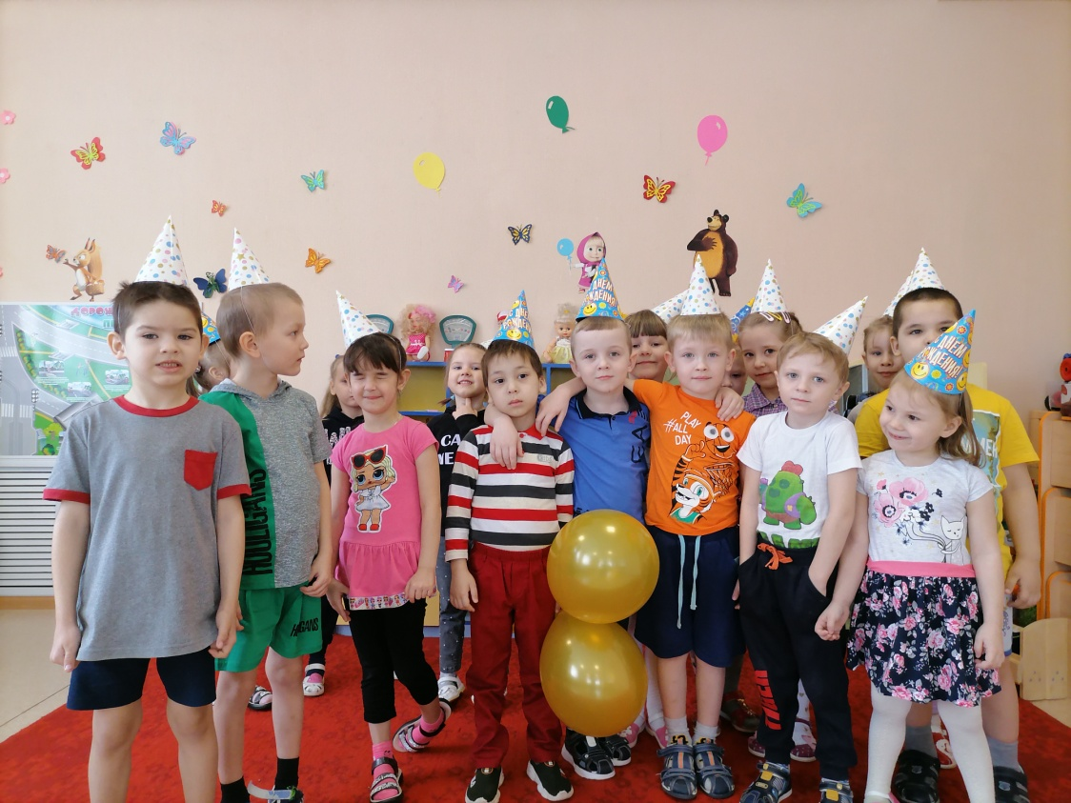

Тускло и серо было бы детство,
если бы из него выбросить праздники…
К. Д. Ушинский.

Подготовила: Воспитатель Рябцева Галина Леонидовна.

Методическая разработка «Празднование дня рождения в детском саду». Из опыта работы.
Актуальность

Праздник – это наполнение жизни ребенка приподнято-эмоциональным и доброжелательным настроением. Создание для ребенка праздника развивает ощущение счастья, приносит радость и веселье не только детям, но и взрослым.
Самая замечательная пора в жизни человека — это детство, и сделать ее такой помогают разнообразные праздники. «Без праздников не бывает детства» - как точно и правильно звучат эти слова. Ведь праздник — это особое состояние души, эмоциональный радостный подъем, вызванный переживаниями какого-либо торжественного события. Праздник – это день, который наполнен радостью, весельем. Особое значение праздник имеет для ребенка.
Для ребенка самый долгожданный праздник - его день рождение. В этот день он ждет чуда, исполнения своих желаний и конечно подарков. Далеко не все семьи могут позволить провести праздник для ребенка в кафе или дома, пригласив всех детей из группы. В детском саду такая возможность есть. Ребята с большим нетерпением ждут этого события. Проведение таких праздников имеют большое воспитательное значение. Дети учатся поздравлять друг друга с днем рождения, использовать в своей речи красивые обороты, прилагательные.
День рождения - именной праздник каждого ребенка, особенное событие в его жизни. Это торжество, которое объединяет воспитателей-детей-родителей. Именинники и его друзья с нетерпеньем ожидают сюрпризов и приключений: сладких и творческих подарков, необычных угощений; веселых игр и творческих представлений. В свою очередь, воспитатели и родители дошкольного учреждения проявляют свое творчество в подготовке и проведении дня рождения детей с целью, чтобы праздник прошел увлекательно и незабываемо.
Пройдут годы, но дети будут помнить тепло общения, радость сопереживания, которое они с особой силой смогли ощутить именно в детском саду.

Цель: Создание доброжелательной дружеской атмосферы между детьми, развитие активного общения и игровой деятельности в процессе празднования дней рождения детей в детском саду. Укреплять связи ДОУ с семьями воспитанников.

Задачи: • Формировать представление у детей о праздновании дня рождения в детском коллективе, сохраняя традиции любимого праздника. • Развивать творческие и игровые способности дошкольников; подчеркивать значимость каждого ребенка в группе. • Воспитывать дружеские отношения между детьми. • Создавать в коллективе благоприятный психологический климат и праздничную атмосферу.
Музыкальный репертуар
• «Барбарики» - «День рожденья»
• «Каравай» - русская народная
Все эти произведения хорошо знакомы детям, т. к. мы их всегда используем в развлечениях в детском саду.
Рекомендации о подготовке к празднику:
1. Родители и воспитатели на родительском собрании вначале учебного года обговаривают и решают, какие подарки дарить детям соответственно их возрасту и гендерной принадлежности.
2. Совместное оформление стенда в приемной «Поздравляем», который может включать разные рубрики – «С юбилеем! – 5 лет», «Стихи для именинника», «Наши пожелания» и другие.
В нашей группе на протяжении 4 лет родились и прижились свои традиции празднования дня именинника.
• Украшаем стенд осенними листьями, снежинками, или цветами весенними и летними. Ребенок запоминает, в какое время года у него день рождение.
• Хороводная игра-поздравление «Каравай», проводится в группе.
• С младшими детьми слушаем и танцуем под песню «Барбарики» - «День рожденья»
• Со старшими дошкольниками проводим Игру «Кравай»
• Ребята говорят свои пожелания имениннику.
• Педагог читает пожелания, а ребята, ему помогают.
Отвечают да-да-да, на пожелания, которые им понравятся, и нет-нет-нет, которые ну совсем не захочется желать.
Только отвечать надо громко.
А в конце нужно дружно сказать С ДНЕМ РОЖДЕНИЯ!

«ПОЗДРАВЛЯЛКИ» и «ЖЕЛАЛКИ»

С днем рожденья поздравляем!
И, конечно же, желаем!
1. Вырастать ребятам больше! Да-да-да!
2. Непременно стать потолще! Нет-нет-нет!
3. Быть красивым, добрым, милым! Да-да-да!
4. И крикливым, и драчливым! Нет-нет-нет!
5. Чтобы мамочка любила! Да-да-да!
6. Ремешком чтоб чаще била! Нет-нет-нет!
7. Ладно-ладно. Чтоб чупа-чупсами кормила! Да-да-да!
8. Всем плохого настроенья! Нет-нет-нет!
9. Будьте, Ксюша с Глебом добрыми и милыми! Да-да-да!
10. Непослушными, драчливыми! Нет-нет-нет!
11. Чтобы мамочка любила! Да-да-да!
12. И мороженым кормила! Да-да-да!
13. Будьте здоровыми и смышлёными! Да-да-да!
14. Как крокодилы зелёными! Нет-нет-нет!
15. Пусть ждёт вас повсюду успех! Да-да-да!
16. Вы ребята лучше всех! Да-да-да!
И все вместе С ДНЁМ РОЖДЕНИЯ! (все это время именинник стоит в центре зала).

• Игра «Торт» (Все дети берутся за руки и выстраиваются в одну длинную цепочку, впереди всех именинник. По команде дети начинают “печь торт”: именинник поворачивается вокруг себя, накручивая всю цепочку, крутиться до тех пор, пока не получится большой “Торт”. (Условие - руки не расцеплять. Как только вся цепочка накрутится вокруг именинника, следует остановиться.)
• Родители являются непосредственными участниками дня рождения ребенка – приносят угощения для детей (закупают подарки).
Проведение этих мероприятий, позволяет говорить мне, о их высокой результативности. Исходя из выше сказанного, можно сделать вывод, что выбранный способ помогает решать поставленные задачи по формированию дружного коллектива, создает благоприятный психологический климат в группе и развивает коммуникативные способности дошкольников.
